**Тәуелсіздіктің 25 жылдығына орай «Есіл қаласындағы №1 орта мектеп» КММ өткізілген іс-шаралар бойынша ақпарат**

**"Вечные ценности "Мәңгілік Ел"**

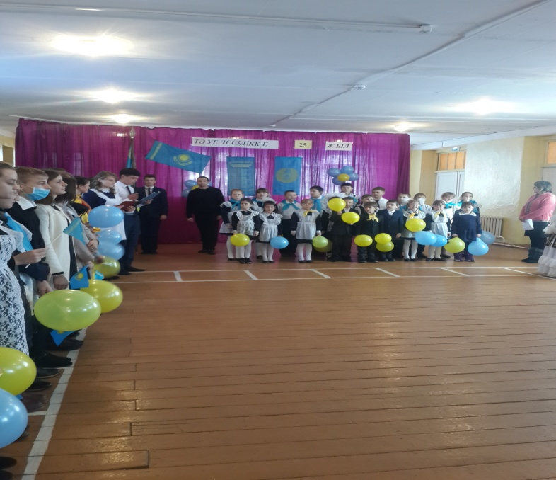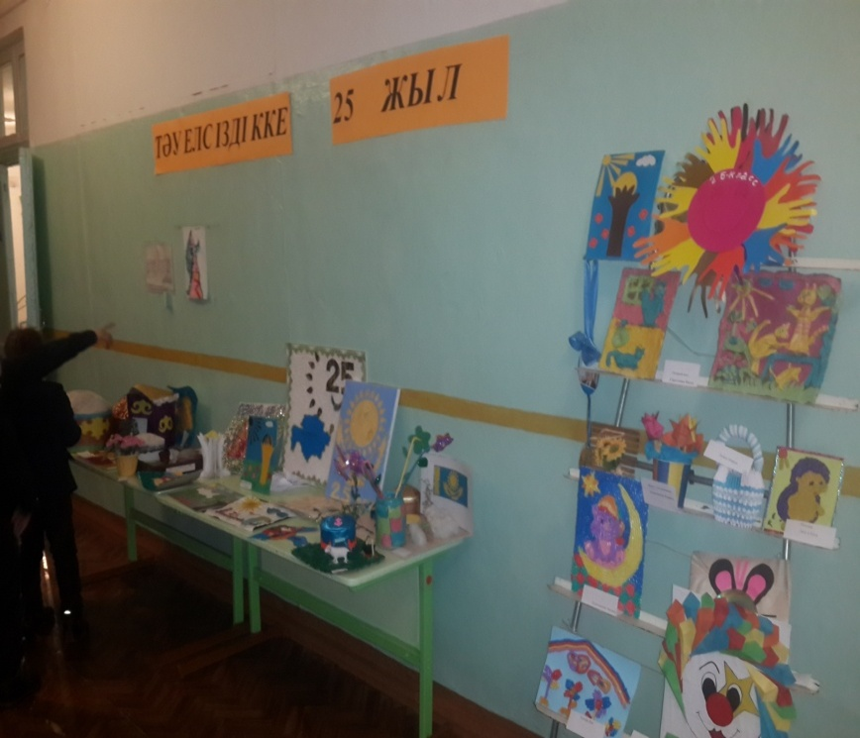Есіл қаласындағы №1 орта мектепте Тәуелсіздіктің 25 жылдығына орай бірқатар іс шаралар өткізілді. Тәуелсіздіктің 25 жылдығына арналған 25 жұлдызды күнге бөлінген шараларды жоспар бойынша өткіздік. Мектеп оқушыларының Тәуелсіздіктің 25 жылдығына арнап жасаған қолөнер туындыларыныарнап жасаған қолөнер туындыларының көрмесі ұйымдастырылды. Тәуелсіздікке арналған суреттер байқауы жарияланып, көптеген оқушылар аталмыш тақырыпта өз суреттерін бәйгеге қосты.Оқушыларымыз мен ұстаздарымыз аудандық ісшараларға белсенді қатысты. Еліміздің Тұңғыш президенті күніне арнап сынып жетекшілері сынып сағаттарын өткізіп, мектепте салтанатты жиын өтті. 15 желтоқсанда мектебімізде «Отанымыз- Мәңгілік ел» атты салтанатты іс-шара өткізілді. Аталмыш шараға 1-11 сынып оқушылары қатысты. Салтанатты жиын мемлекеттік туды салтанатты түрде енгізуден басталды. Ән ұраны шырқалып, құттықтау сөз кезегі мектебіміздің басшысы Г.Каримоваға берілді. Гүлнар Қабылқайырқызы жиналған ұстаздар мен оқушыларды алдағы Тәуелсіздіктің 25 жылдық мерейтойымен құттықтап, елімізге ашық аспан, береке-бірлік, тыныштық, бақытты болашақ тіледі. Мың бұралған биші қыздарымыз әсем күйге қазақ биін билеп, тамсандырды. Сөз кезегін алған оқушыларымыз Отанының тәуелсіздігіне арналған өлеңдерін оқыды. 2 және 5 –сынып оқушылары «Отаным менің» және «Моя страна» әнін тебірене шырқап салды. Директордың тәрбие ісі жөніндегі орынбасары А.Алькейдің орындауында шырқалған «Қазақстаным алға» әні салтанатты жиынның түйіні болды. Жүргізушелердің әрқашан Қазақстанымыз алға басып, еліміз аман, жұртымыз тыныш, тәуелсіздігіміз мәңгілік, еліміз мәңгілік ел болсын деген ізгі тілегімен салтанатты жиынымз аяқталды.

Директрордың тәрбие ісі жөніндегі орынбасары А.Алькей. 